Objectif
L'objectif de ce composant est de calculer un terrain à partir de n points placés sur une carte. En utilisant une matrice de point aléatoire, on vient sur ce terrain créer un effet plus réaliste grace à une interpolation.

Solution technique
Pour réaliser cette interpolation, on utilisera un algorithme assez simple appelé algorithme de Perlin.
La solution est décrite dans cet article : http://khayyam.developpez.com/articles/algo/perlin/

Principe
L'utilisateur rentre la taille de sa carte (X, Y).
L'utilisateur viendra sélectionner un type de terrain (île, continent, lac, …). A partir de la, le générateur composera une matrice de 16 points (4 * 4).
Cette matrice sera reporté dans une carte de (X/100 points par Y/100 points) en décalant sur la gauche, sur la droite, vers le haut ou /et vers le bas de 10% maximum par rapport à la position calculé.
Matrice de 4 * 4 pour une Ile :
0 | 0 | 0 | 0
0 | 0 | 255 | 0
0 | 255 | 0 | 0
0 | 0 | 0 | 0

Matrice de 4 * 4 pour un continent :
255 | 255 | 255 | 255
255 | 255 | 0 | 0
255 | 255 | 255 | 0
0 | 0 | 0 | 0

Exemple :
Considérons une carte de 800 00 par 800 00.
Le point 1 irait normalement en 0, 0. On s'autorise à le placer entre 0,0 et 80, 80.
Le point 5 irait normalement en 200, 200. On s'autorise à le placer entre 120,120 et 280, 280

Après ça, on vient exécuter un script d'interpolation (chapitre 5.3)
Ensuite, on applique le calque aléatoire.

Livrables attendus
Le livrable attendu se compose de 3 fichiers :
- src/ground_area_builder.c
- includes/ground_area_builder.h
- tests/ground_area_builder_tests.c
Le fichier ground_area_builder.h est déjà fourni. Il faudra que tu rajoutes a l'intérieur les fonctions que tu as eu besoin de créer.

Specifications du compostant
Tu trouveras dans le fichier ground_area_builder.h, une définition de l'objet attendu. Je t'en laisse en prendre connaissance. Voici un diagramme UML du composant architecturé. J'ai ajouté les 2 classes dont tu auras besoin. Tu trouveras la définition des fonctions dans ground_area.h et ground.h
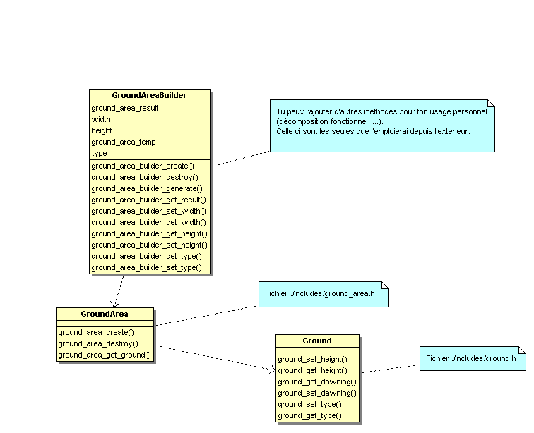

Remarque
Peux tu m'indiquer le temps de travail que tu estimes nécessaire pour realiser ce composant fonctionnel.
N'hesite pas si tu as des questions.

